Jaarverslag 2020

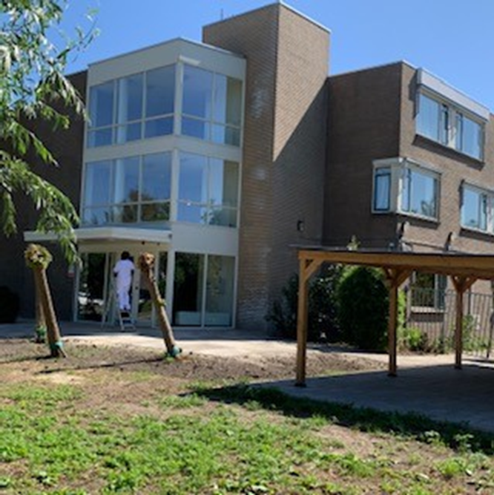

Inhoud

1 Voor wie ons nog niet kent 2
2 Highlights in 2020 5
2.1 Covid 5
2.2 Verhuizing 7
2.3 Overname activiteiten Stichting Jong Rotterdam 9
3 Jongeren 10
4 Medewerkers 14
5 Organisatie 14
6 Kansen en vooruitblik 15
7 Evaluatie indicatoren en streefwaarden - kwaliteitsdoelstellingen 17
8 Contact 18

Voor wie ons nog niet kent

Het leven is grillig en jongeren die geen thuis hebben zijn van alle tijden. Iedere jongere is uniek en heeft zijn eigen verhaal. Maaszicht heeft meer dan 25 jaar ervaring in de begeleiding van deze bijzondere doelgroep. We zijn nog steeds onder de indruk van het grenzeloze herstelvermogen van jongeren. We zien echter ook dat de weg naar herstel dikwijls via omwegen loopt en risico’s kent.

Jongeren leven in een samenleving waarin de nadruk wordt gelegd op zelfredzaamheid, participatie en eigen regie. Waarden die Maaszicht onderschrijft. We zien dat jongeren veel willen en kunnen. Desondanks houden we oog voor hun kwetsbaarheid. Want hoe zit het met de jongeren die het (nog) niet op eigen kracht redden? Het is belangrijk dat zij kunnen rekenen op zorg in een veilige omgeving, in de nabijheid en soms voor een langere periode. Wij willen ze niet aan hun lot overlaten. Voor deze jongeren die het nodig hebben wil Maaszicht er zijn, nu en in de toekomst. De toekomst voorspellen is lastig en onze jongeren zullen nog regelmatig verrassingen op hun pad vinden.

Wat doet Maaszicht?
In een ideale wereld krijgen alle kinderen en jongeren de kans om een waardevol bestaan op te bouwen. Helaas is het leven van steeds meer jongeren verre van ideaal. Sommige jongeren krijgen minder kansen omdat ze opgroeien met ouder(s) die het niet kunnen. Maaszicht wil gelijke kansen voor iedere jongere om zich een zelfstandige en volwaardige plek in onze samenleving te verwerven. Maaszicht biedt sinds 1994 een beschermde woonplek en begeleiding aan dak- en thuisloze jongvolwassenen van 17 tot 23 jaar in de regio Rotterdam.

Onze missie: Wij geven jongeren met complexe problemen, die geen thuis hebben de gelegenheid zich persoonlijk en maatschappelijk te ontwikkelen. We doen dat met actieve, respectvolle begeleiding, door een veilige thuisbasis te creëren en door dagelijkse structuur te bieden. Het doel van Maaszicht is om de zorg aan een jongere positief af te sluiten zodat de jongere zelf verdere stappen zet op weg naar zelfstandigheid.

Wie zijn de jongeren van Maaszicht?
De bewoners van Maaszicht ervaren problemen waarvoor zij zelfstandig geen oplossing vinden. Dikwijls ontbreekt het al lange tijd aan een stabiele woonomgeving en een bestendige opvoedings- en leersituatie. De jongeren van Maaszicht combineren praktische en maatschappelijke hulpvragen met psychosociale en psychische problematiek. De jongeren van Maaszicht hebben in bijna alle gevallen een langdurige geschiedenis met problemen en een ruime ervaring met eerdere hulpverlening. Hun verleden is dikwijls belast en wordt gekenmerkt door breuken met de ouders, stiefouders, pleegouders en het onderwijs. Onze bewoners zijn jonge mensen en hun ontwikkeling vertoont hiaten waardoor activering, toezicht en sturing nodig is.

Waar bestaat de zorg uit?
Kern van ons aanbod is het Beschermd Wonen. Een flexibele, beschermde woonzorgvoorziening die essentieel is omdat de woonsetting zelf al garant staat voor structuur, veiligheid, contacten en direct beschikbare zorg. Aanvullend daarop zijn er andere vormen van begeleiding waarmee zorg op maat geboden wordt.

De zorg van Maaszicht bestaat uit:
- vraagverduidelijking
- voorzorg aan jongeren die nog geen woonplek hebben bij Maaszicht en in aanmerking komen voor onze zorg
- 39 plekken in de 24-uurs zorg - beschermd wonen
- ongeveer 50 plekken voor zorg in meer of mindere mate van zelfstandig wonen met individuele begeleiding
- begeleiding in buitenzorg – ambulante nazorg door individuele begeleiding
- Werk en educatieprogramma voor cliënten zonder mogelijkheden voor dagbesteding en Werkt!

Op de Kleiweg 314 in Rotterdam is het Beschermd Wonen van Maaszicht. Dit is de groep waar 24 uur per dag begeleiders aanwezig zijn. Een jongere heeft een eigen studio met badkamer & toilet en er zijn een woonkamer met terras & tuin en een centrale keuken. De kamer is gemeubileerd en gestoffeerd. Gesprekken vinden plaats in een aparte ruimte die de privacy waarborgt. Als het nodig is gaat een begeleider mee naar gesprekken met instanties of andere hulpverleners.
Na het traject Beschermd Wonen kan een jongere als hij zelfstandig genoeg is, in een extramurale woonvoorziening gaan wonen om te leren hoe hij zelf een huishouden draait. Hij woont dan in een appartement in Rotterdam, alleen of met andere jongere(n). Hij krijgt thuis begeleiding maar kan ook op de Kleiweg langskomen. Wanneer een jongere het extramurale programma goed doorloopt, is het mogelijk dat Maaszicht een zelfstandige woning voor hem aanvraagt met urgentie.
Wanneer een jongere een eigen woonruimte/kamer heeft, kan hij vanuit Maaszicht nog ondersteuning ontvangen. Hij kan ons altijd bereiken om vragen te stellen, krijgt een steuntje in de rug en de begeleiding die nog nodig is. Als het nodig is meerdere keren per week en ook ’s avonds of in het weekend.

Uit de informatie voor verwijzers
Maaszicht richt zich op:
- Huisvesting, een dak boven het hoofd en het bieden van veiligheid
- Keuzes maken, gedrag en sociale omgang met anderen
- Financiën: inkomen, schulden, budgettering
- Scholing en dagbesteding. Maaszicht onderzoekt samen met de jongeren de mogelijkheden en gaan daarmee aan de slag. Ook hebben wij zelf een project; een fietsenwerkplaats - de Rijwielherstellert
- Werk en het volhouden van werk
- Vrijetijdsbesteding en vrienden. Er zijn regelmatig groepsactiviteiten en jongeren kunnen gebruik maken van een abonnement op de sportschool. Verder ze als ze willen mee naar de film, muziekvoorstellingen en het theater
- Gezondheid, lichamelijk en geestelijk. Gezond eten, hygiëne, emotionele moeilijkheden sporten en een oplossing bieden voor (soft)drugsgebruik en alcoholgebruik
- Justitiële en juridische zaken uit het verleden (of heden)
- Hulp bij administratie zoals brieven lezen en reageren
- Familie. Als de jongere dat wilt en als het kan, proberen we samen de relatie met ouders en familie te verbeteren
- Hulp bij psychische problemen en nare gevoelens.

Contra indicaties
De vraag is altijd: wat is qua veiligheid verantwoord en hoe kan kwalitatief goede zorg worden geboden?
Maaszicht beoordeeld of zij de juiste zorg kan bieden wanneer er bij een jongere sprake is van:
- Acute en floride psychiatrie in de vorm van o.a. een psychose
- Actieve verslavingsproblemen die het dagelijks functioneren belemmeren
- Zwangerschap
- Ontbreken van uitzicht op een legale verblijfsstatus in Nederland
- Als blijkt dat intensieve 1 op 1 begeleiding nodig is
- Taalbarrières; er moet zodanige communicatie mogelijk zijn dat jongere de begeleiders, de adviezen en de regels begrijpt.
- Een IQ <70

Wat zijn de resultaten voor de jongeren en de stad?
Voorkomen is beter dan genezen: door het bieden van maatwerk aan dak- en thuisloze jongeren wordt de kans op verdere marginalisering verkleind. Als jongeren zelfstandig hun leven kunnen leiden, voorkomt dat uitgaven op andere maatschappelijke terreinen. Kortgezegd: Een baan voorkomt een beroep op een uitkering, een gezonde vriendenkring voorkomt overlast.

Met jongeren spreekt Maaszicht onderstaande doelen af:
- Je leven is stabiel en je valt niet terug
- Je hebt je persoonlijk ontwikkeld
- Je kent jezelf beter
- Je weet wat je valkuilen zijn en je kunt de risico’s daarvan vermijden
- Je hebt perspectief op wonen, leren, werken, vrienden en wanneer mogelijk contact met je familie
- Je kunt hulp vragen van anderen wanneer dat nodig is
- Je maakt je eigen keuzes en voert deze uit

Hoe wordt Maaszicht gefinancierd?
Maaszicht kent een gemengde financiering. De grootste financier is de gemeente Rotterdam vanuit de Wet maatschappelijke ondersteuning en de Jeugdzorg. Daarnaast zijn er jongeren die onder de financiering van Forensische zorg vanuit het Ministerie van Justitie en Veiligheid of de Wet langdurige zorg vallen.

Fondsen
Maaszicht kent verschillende financiers die betalen voor de zorg. Voor specifieke zaken die niet uit zorgmiddelen zijn gefinancierd, zet Maaszicht in op fondsenwerving. Bijvoorbeeld voor deelname aan sport en andere activiteiten. Deze ondersteuning vanuit fondsen leidt overigens niet tot kortingen van de bijdrage van de gemeente of andere financiers.

In mei 2020 konden we voor onze jongeren weer gebruik maken van
Zij gaven al onze bewoners onder de leeftijd van 21 jaar een bon
ter waarde van €600 voor een laptop. Dat kwam goed uit in Coronatijd.

Een belangrijk fonds is
Stichting De Verre Bergen wil Rotterdam beter en sterker maken. Dat doet zij door sociaal maatschappelijke programma’s te bedenken, te steunen, te ontwikkelen, uit te voeren en te onderzoeken op maatschappelijk rendement. Voor Maaszicht maakt Stichting de Verre Bergen in 2020 de verhuizing naar de nieuwe locatie mogelijk. Daarnaast financiert ze een langjarig onderzoek naar de impact van onze zorg voor cliënten. Onze interventie worden in kaart gebracht in een veranderingstheorie.

Highlights in 2020

In het Jaarplan 2020 schreven wij:
De focus ligt op zo licht mogelijke zorg en een zo kort mogelijke lijn van instroom, doorstroom en uitstroom.
Als gevolg van deze focus en richting, evolueert onze zorg van residentieel naar ambulant. Onze maatschappelijke opgave is te veranderen van ‘’Beschermd Wonen naar Beschermd Thuis’’. Om mee te kunnen bewegen met de veranderingen, hebben we ons in 2020 intern gebogen over toekomstscenario’s en is tijd vrijgemaakt voor het vernieuwen van de organisatie en onze kwaliteit te verbeteren.

De wereld staat niet stil en ook Maaszicht participeert op externe ontwikkelingen. In 2020 was dat de ontwikkeling om meer cliënten te helpen en de zorg ’ambulanter’ te maken. In Rotterdam
Het beleidsplan ‘Heel de stad’. Landelijk het Actieprogramma Dak- en Thuisloze jongeren 2019-2021 van staatssecretaris Paul Blokhuis. Door veranderingen in de doelgroep is ook innovatie nodig. Samenwerking is daarbij van groot belang om samen met anderen knelpunten op te lossen
Onze uitdaging was en is manieren te vinden om meer jongeren te helpen en de zorgduur te bekorten. Dit noodzaakte ons tot nadenken over hoe we jongeren eerder kunnen loslaten en de risico’s voor jongeren op terugval te blijven beheersen. Bij is ook nagedacht over welke vormen van nazorg – indien mogelijk in samenwerking met anderen - geëigend zijn ?

Tegelijkertijd werd het jaar 2020 gedomineerd door Covid. Binnen hetzelfde jaar, zijn we met de Beschermd Wonen locatie verhuisd en nam Maaszicht per 1 januari 2021 de activiteiten van Stichting Jong Rotterdam over. Vanwege de impact hiervan worden deze drie punten eerst beschreven. Daarna volgen de meer reguliere onderwerpen voor een jaarverslag.

Covid
Vanaf eind februari werd Maaszicht geconfronteerd met Covid. Dit bracht zowel negatieve als positieve effecten voor onze jongeren en de organisatie. Onze doelgroep is vanaf het begin door het RIVM en de GGD op basis van hun psychische problematiek aangemerkt als ‘’kwetsbare doelgroep’’.

Opvallend is dat het aantal virusbesmettingen onder jongeren lager is gebleven dan verwacht en gevreesd werd. Covid onder jongeren van Maaszicht is het afgelopen jaar onder controle geweest. Na de eerste signalen werden al in februari de eerste maatregelen genomen ter preventie van besmettingen. Hoewel veel nog onzeker was, is direct ingezet op het informeren, motiveren en faciliteren van bewoners en medewerkers. Onder meer inzet op extra hygiëne, de anderhalve meter afstand en ventilatie in de woonkamer en op andere plekken, de beperking van bezoek, het monitoren van de gezondheid van bewoners, de voorraad en het gebruik van PMB’s, het beleid en afstemming met de arts voor jongeren met een verhoogd gezondheidsrisico, het doorlopen van voorraden (medicatie en voedingswaren) voor het geval ‘dat’, de werkinstructie voor nieuwe instroom, de communicatie met ouders/familie en het creëren van faciliteiten voor quarantaine. Alle dagelijkse routines werden onder de loep genomen en zoveel als mogelijk ‘’coronaproof’’ gemaakt.
De basismaatregelen gelden op het moment van het schrijven van dit jaarverslag nog steeds. En meer…. Relevant zijn ook de voorzorgsmaatregelen voor medewerkers (aanpassing roosters, thuis werken, met voorrang testen etc.), het in afstemming met de GGD en GHOR gerichte bron- en contactonderzoek en testen, de werkgeversverklaringen voor het OV en later voor de avondklok, de uitvoering van de zorgbonus, de uitnodigingen voor vaccinatie en bovenal het faciliteren van de benodigde extra zorg naar aanleiding van de gevolgen van Covid op onze jongeren.

Deze (nog niet volledige) opsomming geeft aan hoe groot de impact was. Er waren veel extra inspanningen nodig en er waren extra risico’s. De risico’s zijn tijdig gesignaleerd en waar mogelijk beperkt. Dit neemt echter niet weg dat de inzet van medewerkers, management en directie vooral gericht was op het beperken van de risico’s en de focus lag op zorgcontinuïteit. Zowel voor individuele jongeren als op overstijgend niveau. Door Covid konden een aantal andere zaken die we ons hadden voorgenomen niet gerealiseerd worden
Het bovenstaande was belangrijk, maar er speelt meer rondom Covid en de Covid-maatregelen. Volgens het SCP heeft ‘’de pandemie grote impact op het leven van jongvolwassenen, en in het bijzonder de groep jongeren met een lage sociaaleconomische status. Zij werden op meerdere vlakken geraakt; zo verloren talloze jongvolwassenen hun baan of inkomen, terwijl ook het aantal sociale contacten flink werd ingeperkt door coronamaatregelen.’’ Het planbureau signaleert dat kwetsbaarheden die er al waren, zijn vergroot door het coronavirus. En dat is precies hoe onze jongeren en wij het ervaren hebben.

Effecten op jongeren en medewerkers
Komen mensen met psychische problematiek en/of een beperking onder druk, is de kans reëel dat symptomen aan de oppervlakte komen en dat dat effect heeft op hun gedrag. Naar ons oordeel ervoeren jongeren meer last van hun al bestaande psychische problemen. Jongeren hadden meer zorg en aandacht nodig en er waren meer incidenten en ongeplande zorgbeëindigingen dan gebruikelijk. Een deel van de jongeren die verslavingsgevoelig zijn, ging meer gebruiken of drinken. Daarnaast zijn er negatieve effecten voor de groep die op weg was naar een meer zelfredzaam bestaan en bij wie dit proces vertraagd werd door de algemene maatregelen of de opstopping bij andere organisaties.

Een tegenovergesteld effect is dat er jongeren zijn die meer zelfredzaam bleken, meestal jongeren die ambulant begeleid worden. Zij bleken tijdens de lockdown, soms meer dan verwacht, in staat tot zelfstandigheid. Positief is ook dat er door de maatregelen door een aantal jongeren meer rust werd ervaren. Het beperken van bezoek, de avondklok en daarmee externe prikkels heeft een positief effect gehad. Door de rust konden jongeren reflecteren op wat ze nu ‘’willen’’. Een derde positief effect van Covid is het functioneren van het sociale netwerk. Degenen die een gezond sociaal netwerk hebben, kregen steun.

 | Positieve effecten | Negatieve effecten
Hygiëne | Algemene maatregelen verhogen bewustzijn | Geen
Jongeren algemeen | Meer thuis en meer binding met MZ/SZ.  Meer ondersteuning en contact sociaal netwerk.  Meer en makkelijker ritme – o.a. door de avondklok | Inkomstenverlies en baanverlies  Schooluitval  Minder vrijetijdsbesteding/afleiding  Beperking mogelijkheden voor doorstroom/ eigen woonruimte.  Minder samenhang in de groep – minder van elkaar leren
Jongeren met psychische kwetsbaarheid | Rust en overzicht – bezig met zichzelf i.p.v. met anderen | Toename isolatie  Toename psychische problemen  ‘Last’ door Covid en maatregelen  Minder behandelingsmogelijkheden door beperkingen bij behandelaars en algemene voorzieningen als sport, vrije tijd, school etc.
Jongeren met problematisch drugsgebruik of verslavingsgevoeligheid | Door zichtbaarheid meer mogelijkheden het gebruik aan de orde te stellen | Deels toename drugsgebruik  Deels grotere afhankelijkheid van drugdealers

Medewerkers hebben extra druk ervaren als gevolg van Corona. Naast het werk hebben ze ook te maken met hun privé-situatie en lopen ze op het werk juist risico. Voor een aantal medewerkers was het werk lastiger te combineren met de gezins- thuis- en leefsituatie, zeker als een medewerker klein behuisd is. De zorg voor en de aansturing van medewerkers heeft extra aandacht en maatwerk gevraagd. Op Maaszicht is een uitbraak geweest onder met name de ondersteunende diensten en het middenmanagement.

Lessen van Covid
- Digitalisering versus face-to-face. Wat werkt? en voor welke jongeren? Wat kunnen we aanvullend aan digitale middelen meer inzetten? Onder welke voorwaarden (o.a. Privacy en veiligheid? Welke plaats krijgen digitale middelen – zowel in Beschermd Wonen als in de ambulante zorg?

- Thuiswerken. Waar thuiswerken voor de Covid-periode voor Maaszicht niet gewoon was, blijkt het met name voor ambulante medewerkers en ondersteunende diensten een reële mogelijkheid. De medewerkers moeten daartoe worden gefaciliteerd en nagedacht moet worden over alternatieve manieren om binding met elkaar te creëren. Hetzelfde geldt voor de teambuilding / teamsamenhang wanneer er een gesplist rooster nodig is. Het thuiswerken bleek door medewerkers in Beschermd Wonen niet echt gewenst – een periode zijn de zogenaamde kantoordiensten thuis gedaan, maar dat is op verzoek van medewerkers teruggedraaid.

- Roostering – het belang van flexibiliteit in het rooster om onverwachte gebeurtenissen op te vangen is n.a.v. Covid eens te meer duidelijk geworden. De medewerkers bleken in geval van een uitbraak onder collega’s erg bereid in te springen waar nodig. Gelukkig heeft Maaszicht een pool van ingewerkte 0-uren contractanten die inzetbaar zijn. Door Covid is ervaring opgedaan met het splitsen van teams in meer werkeenheden – dit kan opnieuw worden ingezet wanneer nodig.

- Meer bewustzijn op de melding van infectieziekten op basis van de Wet Publieke gezondheid. Maaszicht heeft weliswaar een werkinstructie m.b.t. de melding van bijvoorbeeld hepatitis en tuberculose. N.a.v. Covid is de meldingsplicht en de instructies hoe te handelen na een besmetting actueel in beeld. Zodra het mogelijk is sluit Maaszicht zich aan bij het samenwerkings-convenant Meldpunt voor Uitbraken Infectieziekten (MUIZ).

- Voor de langere termijn is een aanpassing van het zorgcontinuïteitsplan op basis van de Wet kwaliteit, klachten en geschillen zorg (Wkkgz) in de maak. Elementen zijn het voorbereid op verstoringen m.b.t.:
- sluiting/deurbeleid locatie (kan ook een woonzorg-woning zijn)
- aantallen cliënten –instroom/uitstroom en op/afschalen zorg
- de uitvoering van de zorg
- medewerkers – inzetbaarheid en eventueel personeelstekort
- stagnatie bij kritische ondersteunende processen, nutsvoorzieningen en voorraden (voedsel en medicijnen)
- Uitbraak van infectieziekten en besmettingen

Verhuizing
In september 2020 is Maaszicht binnen Rotterdam verhuisd van de Walenburgerweg naar de Kleiweg. Het pand is geopend door ZHKH prinses margriet in tegenwoordigheid van burgemeester Aboutaleb.
Naast een uitbreiding van plekken beschermd wonen van 32 naar 39 in totaal, kregen de jongeren ieder een eigen studio en heeft de locatie op de Kleiweg een moderner, ruimer en landelijker karakter. Eén van de doelstellingen van het jaarplan 2020 was de cliëntervaring te verbeteren. Wij denken dat er door de verhuizing op dit onderwerp een forse investering is gedaan.

Zoals al vermeld is deze verhuizing mogelijk gemaakt door Stichting de Verre Bergen maar ook andere fondsen en Rotterdamse bedrijven hebben substantieel bijgedragen.

De vooruitgang
- Jongeren hebben ieder een eigen (grotere) studio met eigen sanitair
- Meer plekken Beschermd Wonen (van 32 naar 39)
- Overzichtelijk pand en meer ruimte
- Meer fasering in zorg mogelijk

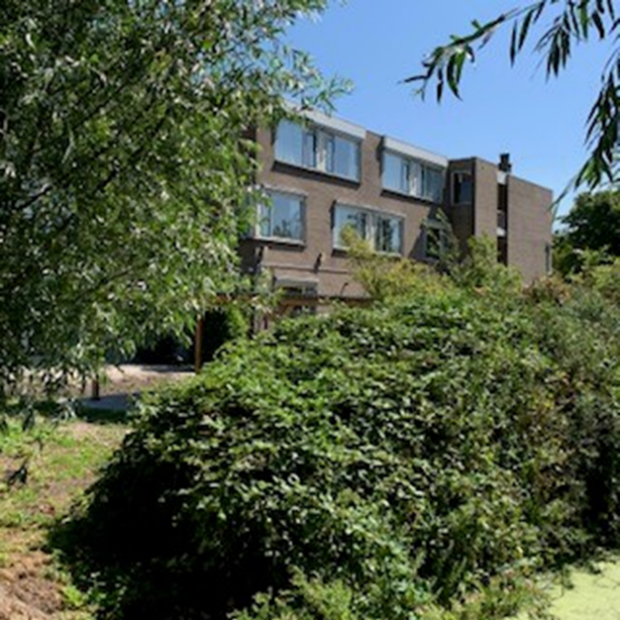

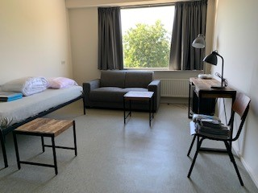

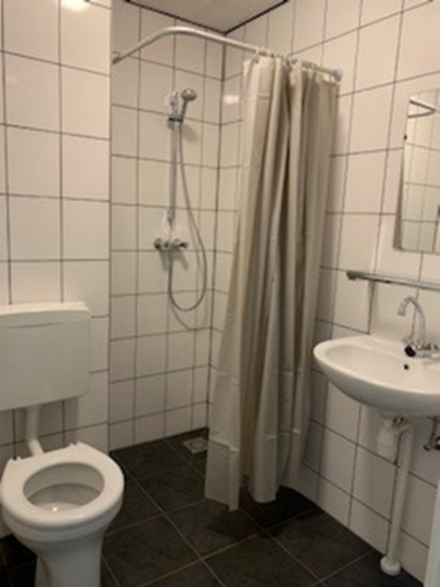

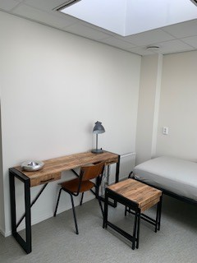

Overname activiteiten Stichting Jong Rotterdam
Rond de zomer van 2020 werd Maaszicht gevraagd de activiteiten van Stichting Jong Rotterdam (SJR) over nemen. Voor ons had dit gezien onze missie een meerwaarde vanwege een uitbreiding en versterking van de ambulante zorg en geclusterd zelfstandig wonen mogelijk was. Dit past bij de doelstelling ‘Versterken ambulante zorg’ uit het Jaarplan 2020.
Daarnaast zijn er voordelen voor individuele jongeren. Zoals in de inleiding verwoord, wil Maaszicht meer jongeren meer kansen bieden. Met het woningbestand van SJR verbeteren de huisvestings-mogelijkheden voor cliënten en is meer fasering in zorgtraject mogelijk.
Ook op organisatorisch niveau heeft het voordelen. Een hogere schaalgrootte geeft meer mogelijkheden tot efficiency en een groter personeelsbestand maakt een flexibelere inzet van medewerkers makkelijker.

Al met al is in 2020 ingezet op een zorgvuldige besluitvorming en de voorbereidingen rondom de overname van activiteiten. Diverse partijen zoals de medewerkers van Stichting Jong, de gemeente en de verhuurder van de woningen zijn betrokken. Uiteindelijk waren alle partijen akkoord met de overeenkomst en heeft Maaszicht de cliënten, de medewerkers en de woningen overgenomen.

Onderdeel van de overname is ook Werkt! de Rijwielherstellert op de Vijverhofstraat.

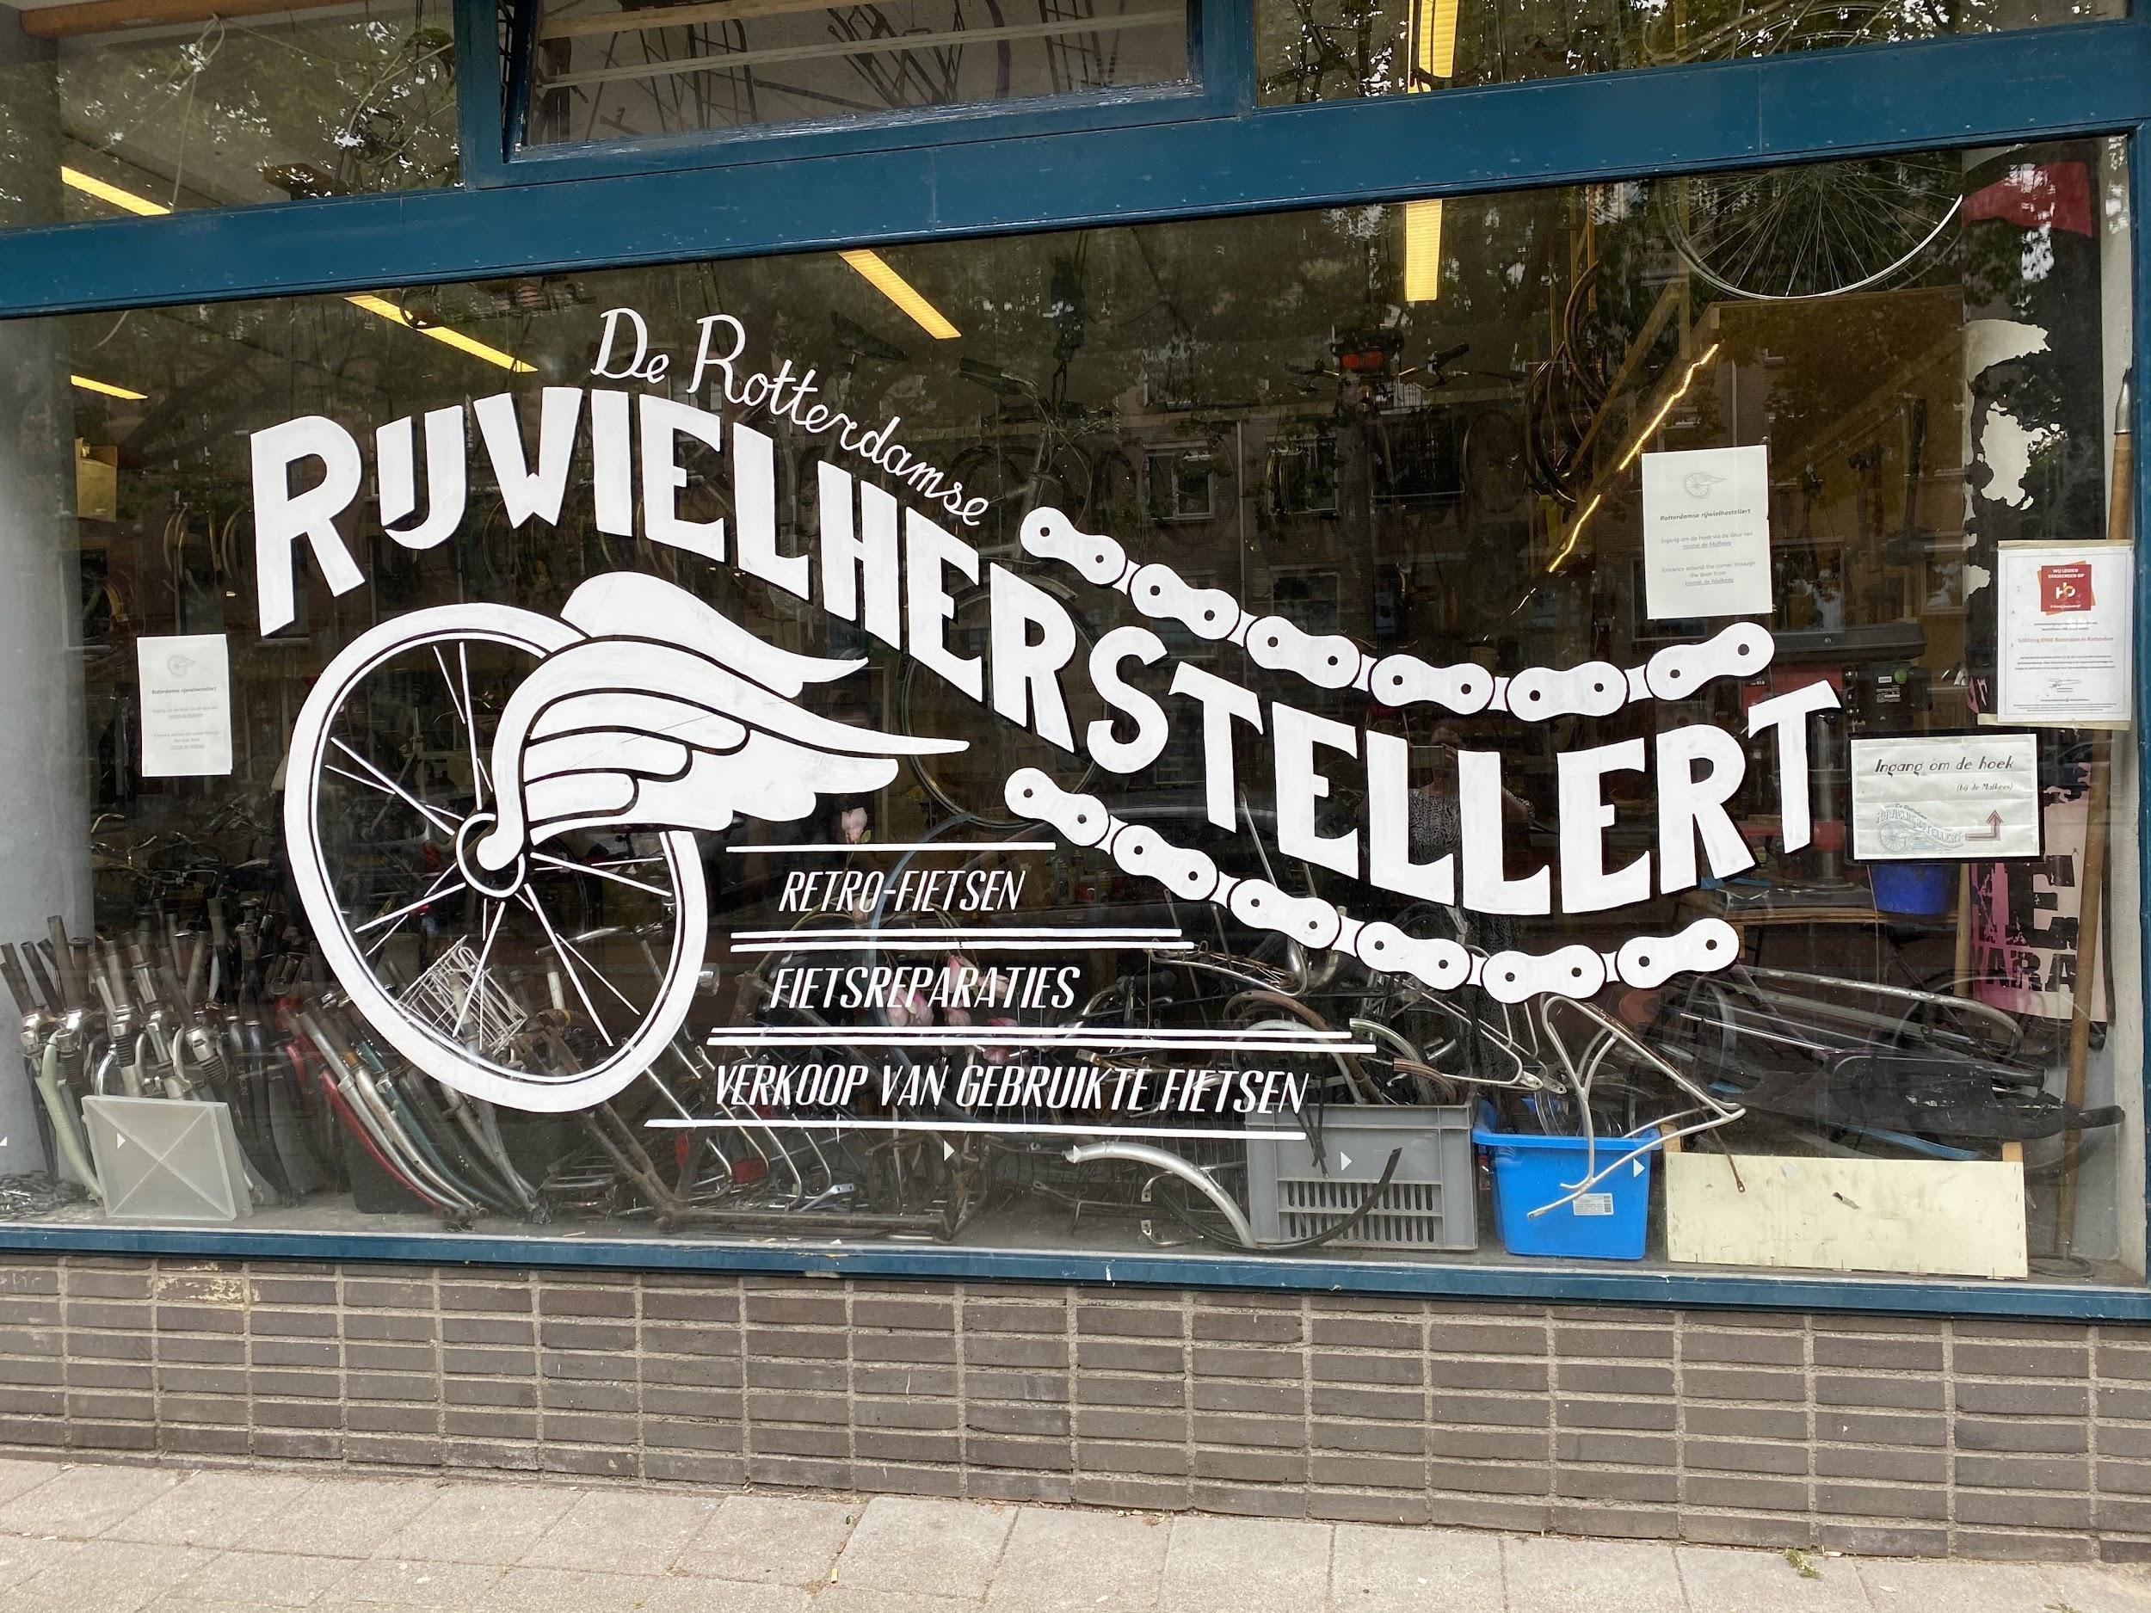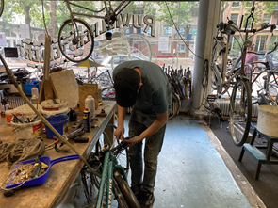

Werkt! biedt een omgeving waarin een jongere zijn sluimerende talenten ontdekt en zo richting geeft aan zijn toekomst. Ook is het soms goed om te zien wat je niet wilt om te begrijpen wat je wel wilt. Overkoepelend doel voor een jongere is de ontwikkeling richting de volgende stap qua werk en inkomen.

Jongeren

In 2020 heeft Maaszicht 161 unieke jongeren geholpen. Daarvan zijn er 65 in het kader van hun zorgtraject van de ene naar de andere zorgsoort doorgestroomd – deze zijn in onderstaande tabel meerdere keren opgenomen.
Op het totaal aantal jongeren zijn er 16 jongeren meer geholpen dan in 2019. Vergeleken met voorgaande jaren zijn er evenveel jongeren opgenomen in Beschermd Wonen. Groei is vooral te zien in Voorzorg en in mindere mate in Buitenzorg. Het aantal cliënten in BOL daalt ten opzichte van 2019 maar is hoger dan in 2018.

Categorie | Aantal 2020 | Aantal 2019 | Aantal 2018
cliënten Voorzorg | 72 | 46 | 54
cliënten Beschermd Wonen | 77 | 79 | 79
cliënten BOL | 38 | 42 | 31
cliënten Buitenzorg | 36 | 32 | 17

Instroom
De instroom van nieuwe cliënten in 2020 is in totaal 159 jongeren. Vergeleken met 2019 is de instroom fors hoger: 25 cliënten meer. De wachtlijsten zien we terug in de groei van de Voorzorg.

VZ
BW
BOL
BZ
2019
36
48
24
26
2020
64
47
22
26
0
10
20
30
40
50
60
70
Nieuwe jongeren per zorgsoort

Uitstroom
De uitstroom in 2020 in totaal 134 jongeren. Dit is exact hetzelfde aantal als in 2020. Het beeld per zorgsoort verschilt wel van het voorgaande jaar. De uitstroom in is Voorzorg hoger. Van de 57 jongeren stroomden er 19 door naar BOL, 26 naar Beschermd Wonen en 1 naar Buitenzorg. De overige 11 stroomden rechtstreeks uit – hetzij omdat de zorg afgerond kon worden, of omdat ze zelf de zorg stopten. In enkele gevallen heeft Maaszicht de zorg beëindigd.
In Beschermd Wonen is de uitstroom lager en hetzelfde geldt voor BOL. Slechts 2 jongeren gingen van Beschermd Wonen naar BOL en 12 jongeren stroomden van Beschermd Wonen met een urgentie voor eigen woonruimte door naar Buitenzorg. Hetzelfde gold voor nog eens voor 10 jongeren die vanuit Bol met een urgentie uitstroomden naar Buitenzorg. De uitstroom naar andere vervolgzorg stagneerde deels door Corona. Dit zien we terug in de lagere aantallen jongeren die uitstroomden uit Beschermd Wonen en BOL.

VZ
B
W
BOL
BZ
2019
37
5
0
25
22
2020
57
4
0
21
16
0
10
20
30
40
50
60
Uitstroom jongeren per zorgsoort

Aantal dagen zorg en bezetting
Het bezettingspercentage in Beschermd Wonen ligt evenals in BOL op 95%. In Beschermd Wonen is tegen het eind van het jaar de uitbreiding vanuit de verhuizing duidelijk zichtbaar. Het aantal jongeren in zorg stijgt van rond de 33 naar rond de 40 (N.B. dit zijn unieke personen – die niet altijd de hele maand in zorg zijn als gevolg van de in- en uitstroom). In BOL is het aantal jongeren steevast rond de 20. Aantekening hierbij is dat het onderhoud van de woningen resulteert in enige frictie met betrekking tot de bezetting.
Voor Voorzorg en Buitenzorg wordt niet gerekend met een bezetting – de vraag bepaalt het aanbod.
Het aantal dagen geleverde zorg is in totaal 29.487. Qua financiering wordt 80% van de zorg geleverd op basis van een Wmo-indicatie, 16% is Forensische Zorg en 4% van de jongeren krijgt hulp op basis van de Jeugdwet.

Conclusies
In 2020 zijn er meer jongeren in zorg. De instroom is hoger en de uitstroom is lager. Corona heeft een beperkt effect gehad op de instroom. Maaszicht is in staat gebleken om met extra preventieve maatregelen de instroom grotendeels te continueren. Een bewuste keuze vanwege de lange wachtlijsten in Rotterdam. Gevolg van de stagnatie in de uitstroom, is dat de lengte van de zorgduur voor individuele jongeren toegenomen. Met de verhuizing en uitbreiding plekken zullen er in Beschermd Wonen in 2021 meer jongeren in Beschermd Wonen worden opgenomen. Het voorgenomen beleid om in 2020 de ambulante zorgvormen te versterken is geeffectueerd. Voor de ambulante zorg (in 2020 Voorzorg, BOL en Buitenzorg) geldt eveneens een uitbreiding boven op die groei in 2020. Per 01-01-2021 zijn de activiteiten en plekken van Stichting Jong Rotterdam overgenomen – in totaal gaat dit om ongeveer 40 zorgtrajecten per jaar.

Resultaat bij uitstroom
Het percentage jongeren dat in 2020 positief uitstroomt na het behalen van de zorgdoelen is 66%. Nog eens 8% heeft bij uitstroom hun zorgdoelen deels behaald, maar kiest er zelf voor om niet langer gebruik te maken van het zorgaanbod van Maaszicht. 26% van de jongeren stroomt negatief uit. Bij een derde daarvan was sprake van negatieve uitstroom door detentie. In onderstaande tabel zijn de percentages per zorgsoort weergegeven.
De negatieve uitstroom is hoger dan in 2019. Het betreft voor het merendeel casussen waarbij de
zorg door Maaszicht is afgebroken naar aanleiding van ernstige incidenten veroorzaakt door de jongere. Voor deze zorgbeëindigingen vanwege de veiligheid andere bewoners of medewerkers is na intensief overleg formele toestemming van de gemeente (JOLO) of de reclassering gekregen. Het betrof de aanwezigheid van vuurwapens, dealen, het aanzetten tot bankfraude en/of fysieke bedreigingen. In een aantal andere gevallen – vooral BOL – breekt Maaszicht de zorg af omdat de jongere zich structureel aan de zorg onttrekt. Ook hiervoor moet en is toestemming gevraagd van de gemeente.

Bijzonderheden in 2020 zijn een reeks incidenten veroorzaakt door 1 jongere die daarbij andere jongeren betrok, waardoor Maaszicht ook voor die andere jongeren de zorg op moest zeggen. In een ander geval hebben we een jongere uit BOL moeten zetten omdat hij de Corona-regels ernstig overtrad en daarmee de veiligheid van andere jongeren en medewerkers in gevaar bracht.

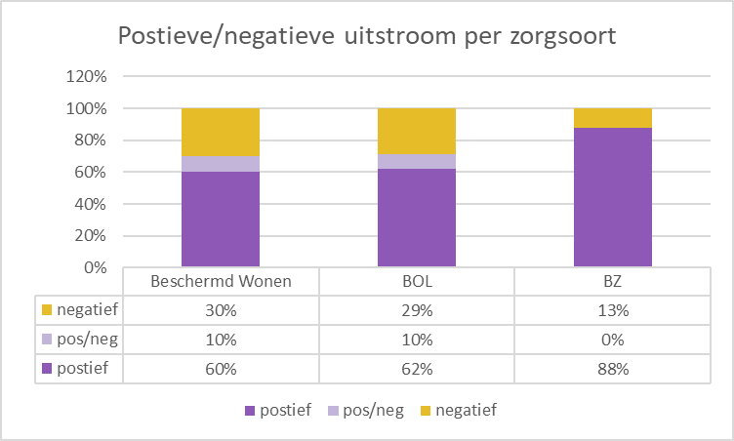

Van de 57 jongeren die uitstroomden uit Voorzorg zijn er 7 uiteindelijk niet bij Maaszicht in zorg gekomen omdat ze zelf van verdere zorg afzagen of omdat ze bij een andere zorgaanbieder beter op hun plek waren. Eén andere jongere is door Maaszicht niet opgenomen vanwege een vuurwapenincident, twee jongeren bleken geen verder zorg meer nodig te hebben, één andere jongere kon naar Buitenzorg en één andere jongere werd opgepakt en kwam voor langere tijd in detentie. De overige 45 jongeren zijn of doorgestroomd naar Beschermd Wonen of BOL.

Dagbesteding na uitstroom
Van de jongeren die uitstroomden uit Beschermd Wonen, BOL en Buitenzorg, heeft 65% werk, school of een traject. 5% is bij uitstroom werkzoekend – mede als gevolg van de Coronacrisis zijn ze hun baan kwijt. 2% is vergevorderde in hun zwangerschap – uitstroom is doorstroom naar een moeder-kind voorziening, 5 jongeren zijn in detentie en in 21% heeft geen dagbesteding op het moment van uitstroom. Deels zijn dit jongeren die vanwege hun problematiek niet naar school kunnen of niet kunnen werken en doorstomen naar een andere zorgaanbieder of jongeren die negatief zijn uitgestroomd.

%
30
%
26
%
3
5
%
5
%
7
%
%
3
21
%
Dagbesteding na uitstroom
school
werk
vrijwilligerswerk
project of dagbehandeling
werkzoekend
detentie
zwanger
geen

Wonen na uitstroom
Van de jongeren die uitstroomden uit Beschermd Wonen, BOL en Buitenzorg woont 68% zelfstandig, bij familie/ouder of in eigen netwerk. Aantekening hierbij is dat wonen in het eigen netwerk positief kan zijn, maar ook negatief wanneer dit een onbetrouwbaar adres is.
17% is naar een BOL-woning of andere zorginstelling doorgestroomd. 7% (5 jongeren) zijn in detentie opgenomen en van 7% is het op moment van vertrek onbekend waar ze naar toe zijn vertrokken. Meestal omdat ze zelf de zorg beëindigd hebben dan wel negatief zijn uitgestroomd en ons hun adres op dat moment niet willen vertellen.

%
42
%
4
13
%
14
%
12
%
1
%
7
%
7
%
Wonen na uitstroom
zelfstandig
BOL/BW
andere zorgaanbieder
familie/ouder(s)
eigen netwerk
buitenland
detentie
onbekend

Medewerkers

Medewerkers zijn blij met hun werk als zij vertrouwen hebben in de organisatie waarvoor zij werken en trots zijn op wat ze doen. Maaszicht is tot nu toe een voldoende aantrekkelijke werkgever gebleken voor sollicitanten en wil de bestaande medewerkers binden en boeien. Het doel is het werkplezier en de betrokkenheid te vergroten. Permanente educatie staat hoog op de agenda – vanwege Corona kon het scholingsplan niet volgens plan worden uitgevoerd. Wel zijn verplichte scholingen gedaan en is een alternatief geboden via e-learning. Per medewerker en als team laten we een zichtbare groei zien in vakmanschap en samenwerkend vermogen.

In de actuele context van de arbeidsmarkt streven we naar duurzame inzetbaarheid en duidelijkheid over waar Maaszicht voor staat. We willen een aantrekkelijke werkgever en organisatie zijn, waar mensen graag willen (gaan) werken. Maaszicht streeft naar een zo flexibel en inzetbaar mogelijk personeelsbestand om het 24-uursrooster, 7 dagen in de week op een evenwichtige manier in te vullen. Doel is, naast continuïteit voor jongeren, een zo klein mogelijke extra inzet voor de diensten bij ziekte en vakantie. Maaszicht beschikt daartoe over een pool van vaste invallers (veelal ex-stagiaires) en vermijdt daarmee de inzet van relatief dure en onbekende uitzendkrachten.

Organisatie

Maaszicht is financieel gezond. Net als in voorgaande jaren sloten we 2019 af met een klein positief resultaat. Deze middelen gebruiken we voor de dekking van onzekerheden en risico’s.

Eén van die risico’s is dat Maaszicht is geconfronteerd met een daling van de prijzen voor intramurale en extramurale indicaties vanuit de Wet Maatschappelijke Ondersteuning (Wmo) gemeente Rotterdam. Maaszicht streeft ernaar een reële prijs te verkrijgen voor de intensieve zorg die de doelgroep nodig heeft en bewaakt daarbij de grenzen van de veiligheid en kwaliteit. Op casusniveau is met succes ingezet om duidelijk te communiceren over welke zorgzwaarte nodig is.
In het kader van de komende aanbesteding heeft Maaszicht ingezet op overleg met de gemeente in het kader van de consultatierondes. Om continuïteit te bieden aan onze bewoners en de financiële risico’s te spreiden is in 2020 met succes ingezet op financiering vanuit de forensische zorg en de jeugdwet.

Veranderingen in onze omgeving hebben over meerdere jaren effect. In 2020 waren met name relevant:
- De steeds complexere problematiek van de jongeren
- Het toenemend aantal aanmeldingen vanuit de Wmo Rotterdam en de ontstane wachtlijsten. Maaszicht participeert in diverse overleggen op casus- en beleidsniveau om met het netwerk van samenwerkingspartners de wachtlijsten aan te pakken.

Kansen en vooruitblik

Van Beschermd Wonen naar Individuele Begeleiding
De focus van Maaszicht ligt op zo licht mogelijke zorg en een zo kort mogelijke lijn van instroom, doorstroom en uitstroom. De maatschappij vraagt om het vergroten van zelfredzaamheid en zelfstandigheid. Maaszicht sluit aan door de ambulante vormen van zorg verder te versterken.
Beschermd wonen blijft noodzakelijk voor onze doelgroep. Soms is het voor een jongere niet haalbaar om door te groeien naar een volledig zelfstandig leven. Wel is altijd het herstel van eigenwaarde mogelijk en is veiligheid en geborgenheid een noodzakelijke voorwaarde voor persoonlijke ontwikkeling.

Samenwerken en maatwerk
Samenwerking is in het belang van de jongere. Verbinding met de samenleving is daarbij een vaste waarde. Maaszicht participeert ten behoeve van jongeren in een netwerk van andere organisaties (gemeente, huisvesting, onderwijs, GGZ, sportverenigingen, specifieke organisaties voor jongeren, fondsen).
Samenwerken in netwerken en ketens is nodig om de complexe problematiek op te kunnen pakken. Op casusniveau is samenwerken noodzakelijk voor maatwerk. Het gaat daarbij om samenwerking met andere zorginstellingen en allerhande maatschappelijke organisaties en initiatieven. Onze uitdaging is om een structurele verbinding te realiseren. Dit vereist een constante dialoog met de buitenwereld en samenwerking in de zorg aan onze jongeren. We laten zien dat we een organisatie zijn met visie en verstand van zaken en vragen daarbij aandacht voor actuele vraagstukken en oplossingen.

Verbeteren cliëntervaring en zorg
Maaszicht begeleidt jongeren met een meervoudige problematiek die moeite hebben om hun leven op orde te krijgen en te houden. Jongeren waarderen hulp vooral als zij concrete resultaten ervaren. Dit vraagt om alerte hulpverleners die in staat zijn te zien waar deze jongeren dagelijks mee te maken hebben. Doel is dat de jongere zich geholpen voelt en inzicht heeft in zijn persoonlijke doelen. Professioneel methodisch handelen en betrokkenheid staan centraal. We voeren op allerlei manieren het gesprek met cliënten over hun ervaringen en over hoe we kunnen verbeteren.

Maaszicht werkt vanuit een viertal sets van kernwaarden die centraal staan bij operationele verbeteringen aangedragen vanuit het team en bij innovatie:
- Veiligheid en structuur
- Kansen en verantwoordelijkheid
- Eigenheid en zelfstandigheid
- Positiviteit en gezondheid

Deze kernwaarden geven richting aan onze keuzes m.b.t. de inhoud van onze zorg, het kwaliteitsbeleid en het personeelsbeleid. De vraag is telkens: Wat betekenen deze kernwaarden in de praktijk van nu en morgen voor de jongeren, voor (het gedrag en de houding van) de medewerkers, voor de producten en voor de inrichting van de organisatie?

Inclusieve organisatiecultuur en diversiteit
Van belang is kwalitatief en kwantitatief voldoende personeel. De personele bezetting vraagt gezien de huidige arbeidsmarkt extra aandacht en een focus op het behouden van medewerkers.

Stabiliteit op inkomsten en beheersing van de kosten
In de komende jaren blijft het een uitdaging om de inkomsten en uitgaven in balans houden. Risico’s worden vooraf begrepen om te anticiperen op veranderingen in de zorgmarkt. Het behoud van de diverse financieringsmogelijkheden en eventueel uitbreiden daarvan staan blijvend op onze agenda.
De met dit jaarplan samenhangende begroting is een apart document van het bestuur dat formeel is vastgesteld door de raad van toezicht. De begroting is een leidend document. Tot nu toe zijn de financiën onder controle en heeft Maaszicht jaarlijks een positief resultaat.

Evaluatie indicatoren en streefwaarden - kwaliteitsdoelstellingen
Waar/hoe en wat? |  | Streefwaarde | Realisatie
Financiën
Bezetting | Beschermd Wonen | 32 plekken | gerealiseerd
 | Extramuraal/BOL | 19 plekken
 | Extramuraal/Voorzorg | 8 plekken
 | Extramuraal/Buitenzorg | 15 plekken
Tarieven Wmo | Beschermd Wonen | 900 euro per week | gerealiseerd
 | Extramuraal/BOL | 300 euro per week
 | Extramuraal/Voorzorg | 300 euro per week
 | Extramuraal/Buitenzorg | 150 euro per week
Varianten in financiering | Forensische Zorg | 4 plekken Beschermd Wonen | gerealiseerd
 |  | 2 plekken BOL
 | Jeugdwet | 2 plekken Beschermd Wonen
Fondsen | Verhuizing en inrichting |  | gerealiseerd
Cliënten
Zorginhoudelijke vernieuwing | Intensieve extramurale zorg | Toepassing criteria op- en afschalen  Methodiek Voorzorg en  Buitenzorg is uitgeschreven | 3e kwartaal  Niet gerealiseerd – wel activiteiten SJR
WEP | Beschrijving modules  Integratie met zorgplan | Alle modules beschreven | gerealiseerd
Inzet Ervaringwijzer | Cliëntraadpleging | Uitvoering volgens planning Gedurende individueel zorgproces en 4 x per jaar op thema | Per kwartaal  Niet gerealiseerd
Cliëntenraad | Planning onderwerpen | Minstens 4 bijeenkomsten met de directie per jaar. Invulling kernwaarden met medewerkers en cliëntenraad | Jaarlijks  Kwartaal  Cliëntenraad wel actief maar door corona anders
Facilitaire processen | Nieuwe inrichting | Alle facilitaire processen zijn opnieuw beoordeeld | gerealiseerd
Medewerkers
Ziekteverzuim |  | Maximaal 5%  Niet arbeidsgerelateerd | Maandelijks
Inzet Ervaringwijzer | Medewerkersraadpleging | Uitvoering volgens planning 2 x per jaar groter onderzoek en 2 x per jaar op thema | Gezien Corona gerealiseerd
 |  | Inzet voorafgaand aan evaluatiegesprek
0-uren en uitzendkrachten | Inzet | Maximaal 10 diensten per maand | Gerealiseerd
Beheersing indirecte uren | Uren besteed aan
 | Begeleiding van activiteiten voor jongeren | 3 tot 4 % van werkbare uren | Door Corona anders
 | Overleg | 3 tot 4 % van werkbare uren | Gerealiseerd
 | Werkbegeleiding | 2 % van werkbare uren | Gerealiseerd
 | Training en scholing | 3 tot 4 % van werkbare uren | Minder door Corona
Kantooruren |  | 1 uur per mentorjongere per week | Gerealiseerd
Gekwalificeerd personeel | Medewerkersraadpleging | 75% positief over Maaszicht | Niet gerealiseerd
Partners en maatschappij
Reputatie | Positief oordeel gemeente Rotterdam en andere partners | Ketenpartner onderzoek met de ervaringswijzer | Niet gerealiseerd – wel positief
Duurzaamheid | Acties die bijdragen aan duurzaamheid | Minstens 2 verbeteringen | Met verhuizing
Risicomanagement | Werkprocessen en webforms | Risicomanagement geïmplementeerd in het Handboek Manual Master | Niet gerealiseerd- wel voorbereid

p

cliënt in staat een afgewogen keuze te maken.

Contact

Rechtspersoon | Stichting Maaszicht
Adres | Kleiweg 314
Postcode | 3045 PM
Plaats | Rotterdam
Telefoonnummer | 010 243 41 61

Vragen naar aanleiding van dit Jaarbeeld of in het algemeen?
Meer informatie is te vinden op www.maaszicht.nl
De Jaarrekening 2020 is eveneens gepubliceerd op de website.

Rechtstreeks contact is altijd mogelijk. Het bestuur van Maaszicht is per mail bereikbaar via: m.vanbreukelen@maaszicht.nl of r.verhoeven@maaszicht.nl

